INSTITUCION EDUCATIVA ALVERNIA | TALLER DE ECONOMIA Y POLITICA  Día 16-20 Mes mayo Año 2022  Fecha: | PERIODO: II
 | DOCENTE: Diego Andrés Ramírez Ramírez | ASIGNATURA: ECONOMIA Y POLITICA
 | Ten el coraje de seguir a tu corazón e intuición. De algún modo, ellos ya saben lo que realmente quieres ser. Todo lo demás es secundario. - Steve Jobs | GRADO: 10°

Teniendo presente el próximo capítulo cinco del libro, realizar el siguiente crucigrama

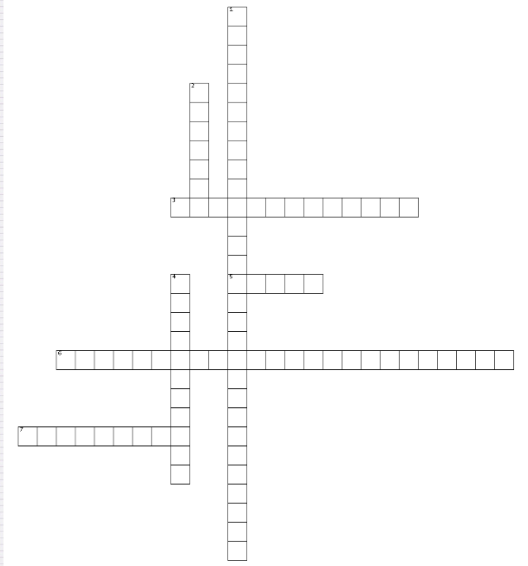
HORIZONTAL
3. Premio Nobel que predijo repetidamente el futuro dominio económico de la Unión Soviética y que en la edición de 1961, predijo que la renta nacional soviética superaría a la de Estados Unidos posiblemente en 1984, pero probablemente en 1997.
5. Presidente del Consejo de Comisarios del Pueblo de la Unión de Repúblicas Socialistas Soviéticas muerto en 1924
6. Son aquellas instituciones que deben crear riquezas para que ésta pueda ser extraída.
7. Era el supuestamente todopoderoso comité encargado de la planificación central de la economía soviética. Pero que en realidad, lo que se implantó en la industria soviética tenía poco que ver con los planes quinquenales, que se revisaban y reescribían frecuentemente o que incluso se pasaban por alto.
VERTICAL
1. Nombre de los líderes que fueron enviados a Moscú para celebrar una reunión con Lenin y tratar de comprender las intenciones de los bolcheviques.
2. Régimen derrocado por los bolcheviques en octubre de 1917
4. Grupo a orillas del Kasai que practicaban un tipo sofisticado de agricultura mixta en la que se plantaban cinco cultivos sucesivamente en un sistema de rotación cada dos años y cosechaban ñame, boniatos, mandioca y judías, y recogían dos y en ocasiones tres cosechas de maíz al año.

